Рекомендации для воспитателей ДОУ
по приведению образовательной среды
в соответствие требованиям ФГОС ДО

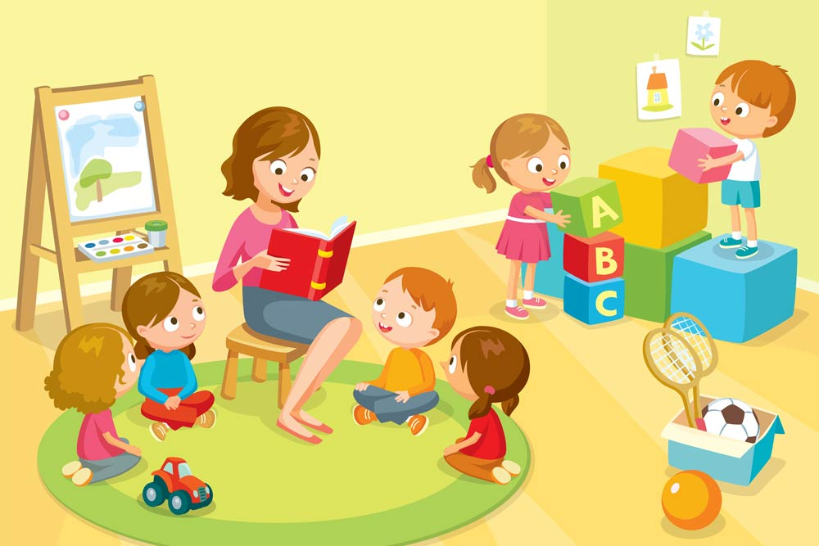
- Тщательно оцените возможности пространства группы. Рассмотрите все варианты более рациональной расстановки мебели. Не забывайте, что спальня и раздевалка также является пространством для детей. Есть возможность использования для образовательной работы и лестничных проемов.
- В группе приветствуется наличие, по меньшей мере, пяти различных центров интересов. Центр интересов представляет собой часть, помещения, где собраны определенные материалы, организованные по типам и хранимые так, чтобы обеспечить детям свободный доступ к ним. Примерами центров интересов являются места для творческой активности, игр в кубики, ролевых игр, чтения природопознавательных и научных занятий, настольных игр, развивающих мелкую моторику.
- Все материалы в центрах интересов должны предполагать возможность самостоятельного использования. Этому способствуют использование для хранения игрушек прозрачных или снабженных надписями контейнеров, которые дети могут легко открывать, корзины с наборами материалов, которые легко взять с полок и перенести в удобное место.
- Обратите внимание на физическое разделение пространства, фактическое расстояние между центрами интересов для подвижных, шумных и более тихих занятий. Все тихие зоны должны быть отделены от шумных.
- В центре творчества ребенку должно быть представлено большое количество разнообразных материалов для занятия искусством используя, которые он мог бы создавать не только плоскостные изображения, но и трехмерные поделки. Таким образом, в свободном доступе должны быть краски разных видов, пластилин, природный материал, бумага разного формата и т. д.
- В группе должно быть предусмотрено пространство для обособленной игры одного или двух детей, защищенное от вмешательства других. Так это может быть выделенное специально место для уединения, а можно использовать «маркеры пространства». Ими могут послужить куски ткани, размещенные при помощи веревки, стульев и прищепок в отдельном месте, изолируя ребенка от остальных детей. Также можно использовать переносные ширмы. Таким образом, уголок уединения может возникнуть по желанию ребенка в удобном для него месте. А так же приветствуется наличие в группе мягких подушек, покрывал, для создания уютной атмосферы в импровизируемых уголках уединения. Чтобы остальные ребята не мешали уединившемуся, можно, совместно с детьми изготовить табличку, предполагающую соблюдение правила «Не беспокоить!».
- Приветствуется демонстрация материалов, которые связаны с образовательной деятельностью в помещении группы до конца изучаемой темы или до тех пор, пока не угаснет к этой теме интерес детей, использование не только готовой печатной продукции, но и изготовленных совместно с детьми дидактических пособий. Рисунки, отличающиеся индивидуальностью, фотографии детей, отражающие текущие события, планы, составленные совместно с детьми и записанные с их слов – все это способствует пониманию ребенком своей причастности к жизни группы и осознанию своей значимости.
Не забывайте привлекать детей к работе над обозначениями центров, маркировки контейнеров, обсуждая названия и пиктограммы, которые будут изображены на табличках.
- Проекты, предполагающие действия по образцу, должны применяться как можно реже, и то с целью ознакомления с новой художественной техникой. Результаты творческой деятельности детей должны отличаться разнообразием и индивидуальностью.
- Не забывайте о деятельности, стимулирующей общение, при этом соблюдайте баланс между слушанием и говорением в соответствии с возрастом и способностями детей. Отлично будет, если педагог устную речь начнет связывать с письменной: записывайте то, что диктуют дети и читайте им записанное, подписывайте рисунки детей их же словами, помогайте детям писать послания родителям.
- Необходимо помнить, что двигательная активность - это жизненно необходимое условие для полноценного развития ребенка. При планировании расстановки предметов интерьера группы позаботьтесь, чтобы было выделено место для активной деятельности детей. Приветствуется наличие в групповом помещении шведских стенок, спортивного оборудования.
- Регулярное самообразование – залог успеха современного воспитателя. Будьте в курсе всех нововведений в сфере дошкольного образования, чтобы идти в ногу со временем.
- Активно сотрудничайте с родителями, делитесь целями и успехами в деятельности, связанной с детьми и тогда они станут вашими единомышленниками и сторонниками, оказывая при этом поддержку во всех начинаниях.
Автор: воспитатель Скворцова О. А.

